**Procedimiento de Suministro de Bienes y Servicios**



INSTITUTO NACIONAL ELECTORAL

DIRECCIÓN EJECUTIVA DEL REGISTRO FEDERAL DE ELECTORES

JUNTA LOCAL EJECUTIVA EN NAYARIT Y MAC’S

|  |  |  |  |
| --- | --- | --- | --- |
| **TABLA DE RESPONSABLES** | | | |
| **RESPONSABLE** | **ROL** | **NOMBRE** | **FIRMA** |
| Elaboración: | Coordinadores de la Calidad | Lic. María Concepción Maldonado Soto  Mtra. Luz Elena Rodríguez López  C. Raúl Carrillo Manríquez |  |
| Revisión: | Alta Dirección | Mtro. Ignacio Rodríguez Villaseñor |  |
| Aprobación: | Alta Dirección | Mtro. Eduardo Manuel Trujillo Trujillo  Mtra. Verónica Sandoval Castañeda  Lic. Pablo García Martínez |  |

1. **OBJETIVO**

Aplicar los criterios determinados para la atención de solicitudes de insumos que son necesarios para la operación en Módulos de Atención Ciudadana. Aplicar los criterios establecidos para la selección, evaluación y la reevaluación de los proveedores y prestadores de servicios considerados en el alcance del Sistema de Gestión de la Calidad.

1. **ALCANCE**

Este procedimiento aplica para ejercer lo establecido en el Reglamento del Instituto Federal Electoral en Materia de Adquisiciones, Arrendamiento de Muebles y Servicios y en las Políticas, Bases y Lineamientos en Materia de Adquisiciones, Arrendamientos de Bienes Muebles y Servicios del IFE.

1. **DOCUMENTOS DE REFERENCIA.**

* La Familia de Normas **ISO** 9000 ISO 9000:2015 Sistemas de Gestión de la Calidad Fundamentos y Vocabulario.
* **ISO** 9001:2015 Sistemas de gestión de la calidad Requisitos.
* Manual de Gestión de la Calidad.
* Manual de Normas administrativas en Materia de Recurso Materiales y servicios Generales del Instituto Federal Electoral
* Reglamento del Instituto Federal Electoral en Materia de Adquisiciones Arrendamiento de Muebles y Servicios
* Políticas, bases y lineamientos en materia de adquisiciones, arrendamientos de bienes muebles y servicios del Instituto Federal Electoral.
* Manual de Procedimientos en Materia de Recursos Materiales y Servicios Generales del Instituto Federal Electoral.

1. **ROLES Y RESPONSABILIDADES.**

| **No.** | **Rol** | **Responsabilidades** |
| --- | --- | --- |
| **4.1** | Coordinador Administrativo | * Recibir y revisar las especificaciones de la compra de suministros o adquisición de un servicio. * Validar de cotizaciones y precios de mercado. * Realizar la Adjudicación a los proveedores. |
| **4.2** | Jefe de Recursos Materiales | * Realizar y elaborar los estudios de mercado y cuadro comparativo. * Poner a consideración del subcomité de adquisiciones para su autorización. * Notificar a los proveedores de las adjudicaciones realizadas. |
| **.3** | Vocales del Registro Federal de Electores Distritales | * Realizar la supervisión a los Módulos de Atención Ciudadana de cada uno de los distritos para identificar las necesidades de bienes y/o servicios. * Realiza la requisición para la comprar de un insumo o la contratación de un servicio. |
| **4.4** | Vocales Ejecutivos Distritales | * Revisar y gestionar la requisición de compras para su autorización. |

1. **TÉRMINOS Y DEFINICIONES**

|  |  |
| --- | --- |
| **Termino** | **Definición** |
| **Compras** | Proceso formal mediante el cual el Instituto Nacional Electoral obtiene bienes muebles y servicios. |
| **Proveedor** | Organización que proporciona un producto o un servicio. |
| **Servicio** | Salida de una organización con al menos una actividad, necesariamente llevada a cabo entre la organización y el cliente. |
| **Especificaciones técnicas** | La descripción detallada de las características de los bienes a ser adquiridos o sus procesos y métodos de producción; o las características de los servicios solicitados y sus métodos de operación cuando así se requiera por el Instituto. |
| **Requisición** | Documento que contiene los datos básicos de las necesidades de bienes, arrendamientos y servicios; la suficiencia presupuestal y documentación soporte para solicitar el inicio de los procedimientos de contratación; solicitar órdenes de compra y servicios de Contratos vigentes. Se puede generar mediante el sistema o herramienta tecnológica vigente en el Instituto. |
| **Solicitud de cotización** | Documento que contiene los requisitos y condiciones contractuales de los procedimientos de contratación de adjudicación directa y se entrega a los Proveedores para que formulen su Cotización. |
| **Estudio de Mercado** | Proceso sistemático de recolección y análisis de datos e información acerca de los clientes, competidores y el mercado. Sus usos incluyen ayudar a crear un plan de negocios, lanzar un nuevo producto o servicio, mejorar productos o servicios existentes y expandirse a nuevos mercados. |

1. **POLÍTICAS DE OPERACIÓN**

Las políticas y controles generales de operación para suministros se declaran en los documentos normativos del Instituto Nacional Electoral:

* Manual de Procedimientos en Materia de Recursos Materiales y Servicios Generales del IFE.
* Manual de Normas Administrativas en Materia de Recursos Materiales y Servicios.
* Políticas, Bases y Lineamientos en Materia de Adquisiciones, Arrendamientos de Bienes Muebles y Servicios del IFE.
* Reglamento del Instituto Federal Electoral en Materia de Adquisiciones, Arrendamiento de Muebles y Servicios.
* Clasificador por Objeto y Tipo de Gasto para el Instituto Nacional Electoral.

Para el caso del presente procedimiento, se atenderán únicamente como suministro y servicios derivado de las cédulas de supervisión de módulos fijos e itinerantes, ya que es un documento de verificación que permite identificar las necesidades de compra, a efecto de realizar el requerimiento de un bien o solicitar un mantenimiento o adecuación en los Módulos de Atención Ciudadana.

Con respecto a la comunicación de los resultados obtenidos de la evaluación a los proveedores que se indica en este procedimiento, dentro del diagrama de flujo, la Coordinación Administrativa de esta Junta Local Ejecutiva, celebró contratos abiertos correspondientes a la adquisición de papelería, material de limpieza, tóner y vales de combustible, conforme a lo anterior, la comunicación se realiza de manera anticipada mediante las especificaciones de los instrumentos celebrados con los mismos; asimismo, de forma previa se realiza una invitación a los proveedores para celebrar los contratos respectivos, en ella se informan de las condiciones de adquisición y los requisitos de los bienes y servicios que los mismos proveerán, por lo que al no cumplir con las características requeridas, tienen la oportunidad de mejorar su oferta respectiva.

1. 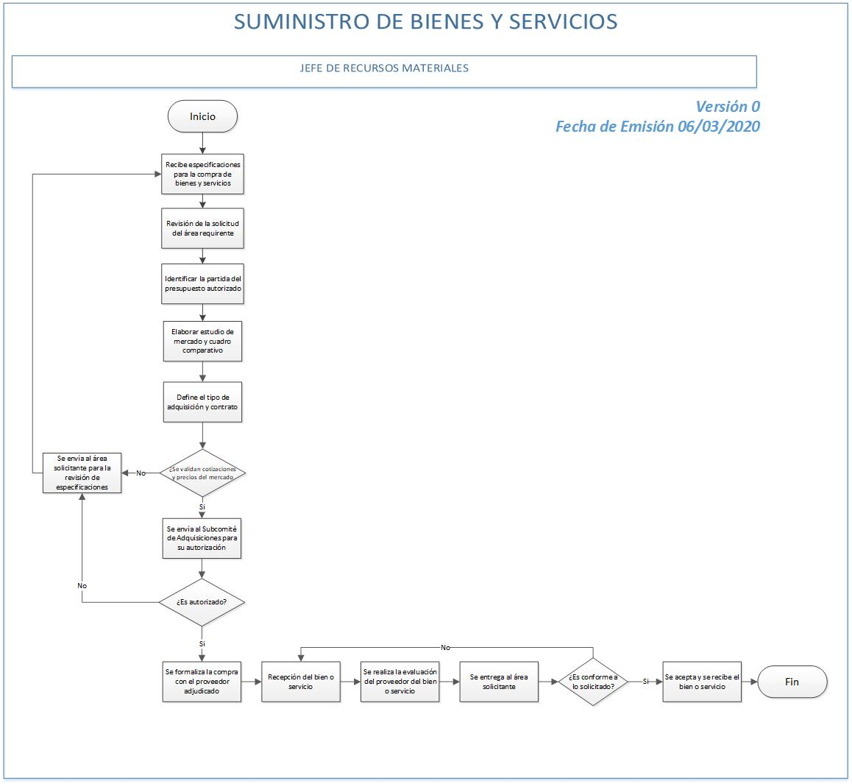**DESCRIPCIÓN DE LAS ACTIVIDADES**
2. **CONTROL DE CAMBIOS Y RESPONSABLES DE PROCESOS**

|  |  |  |
| --- | --- | --- |
| **Número de Versión** | **Fecha de Actualización** | **Descripción del Cambio** |
| 00 | N/A | N/A |